**KATA PENGANTAR**

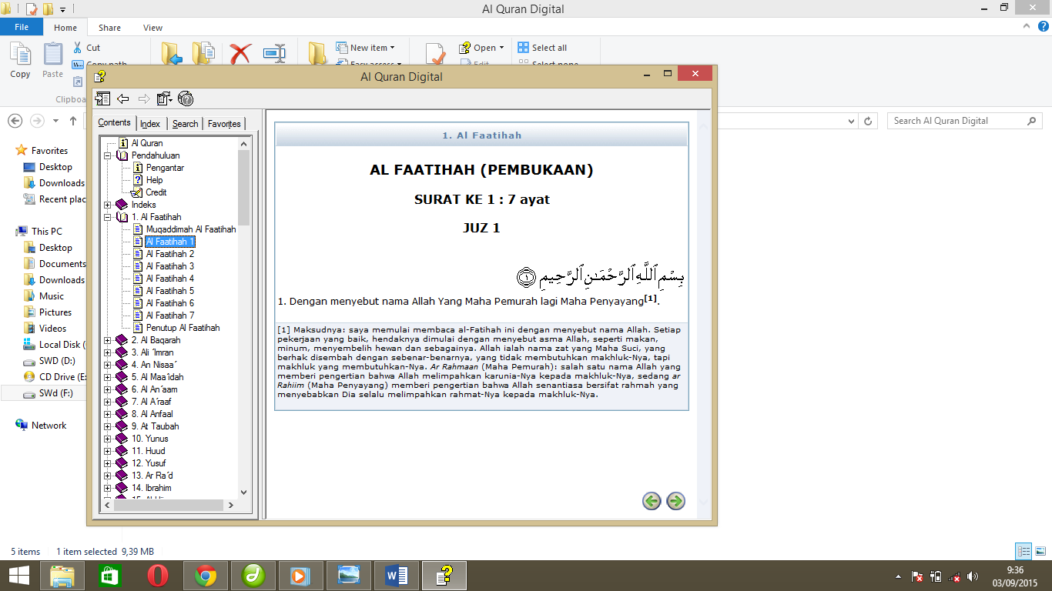

Assalamualaikum, wr.wb

Alhamdulillah segala Puji dan Syukur kepada Allah SWT yang telah melimpahkan Rahmat dan Karunia-Nya sehingga penulis dapat menyelesaikan Skripsi ini sebagai salah satu syarat dalam memenuhi Jenjang Strata I Jurusan Sistem Informasi Fakultas Dakwah dan Komunikasi Universitas Islam Negeri Raden Fatah Palembang. Tak lupa salawat serta salam semoga tercurahkan kepada junjungan kita Nabi Muhammad SAW beserta keluarga dan para sahabat.

Akhirnya setelah melalui perjalanan yang panjang dan berkat bantuan banyak pihak, penulis dapat menyelesaikan skripsi yang berjudul “Sistem Informasi Futsal Berbasis Android (Studi Kasus: Futsal Di Kota Palembang)”. Dalam kesempatan ini penulis mengucapkan terima kasih yang sebesar-besarnya kepada pihak yang memiliki andil dan kontribusi yang sangat berarti dalam penyusunan skripsi, yaitu :

1. Bapak Prof. Drs. H. Sirozi, MA.Ph.D, Rektor UIN Raden Fatah Palembang.
2. Bapak Dr. Kusnadi, MA, Dekan Fakultas Dakwah dan Komunikasi Universitas Islam Negeri Raden Fatah Palembang.
3. Bapak Ruliansyah, M.Kom, Ketua Jurusan Sistem Informasi Fakultas Dakwah dan Komunikasi Universitas Islam Negeri Raden Fatah Palembang.
4. Ibu Rusmala Santi, M.Kom, Sekretasis Jurusan Sistem Informasi Fakultas Dakwah dan Komunikasi Universitas Islam Negeri Raden Fatah Palembang.
5. Bapak Timur Dali Purwanto, M.Kom, Dosen Pembimbing I, yang telah banyak membantu dan meluangkan waktunya untuk mengajari dan memberikan arahan dalam penyelesaian skripsi ini.
6. Bapak Freddy Kurnia Wijaya, M.Eng, Dosen Pembimbing II, yang telah banyak membantu dan meluangkan waktunya untuk mengajari dan memberikan arahan dalam penyelesaian skripsi ini.
7. Para Dosen Program Studi Sistem Informasi Fakultas Dakwah dan Komunikasi, yang telah memberikan ilmunya selama menjadi mahasiswa Universitas Islam Negeri Raden Fatah Palembang.
8. Bapak dan Ibu yang selalu memberikan doa dan motivasi sehingga penulis menjadi lebih bersemangat dalam mengerjakan tugas-tugas kuliah.
9. Keluarga Sistem Informasi, khususnya kelas 1154A 2011.
10. Semua pihak yang tidak dapat penulis sebutkan satu persatu, yang telah membantu penulis dalam penyusunan skripsi ini.

Akhir kata penulis doakan semoga Allah SWT membalas semua kebaikan yang diberikan semua pihak kepada penulis sehingga skripsi ini dapat terselesaikan. Semoga skripsi ini dapat bermanfaat bagi penulis khususnya dan pada pembaca umumnya.

Wassalamualaikum, wr.wb

Palembang, Oktober 2016

Penulis,

Aprizan

11540020